高雄市桃源區避難中心配置及物資運鋪路線配置圖
建山文化聚會所 | 路線圖
桃源文物館 | 路線圖
 | 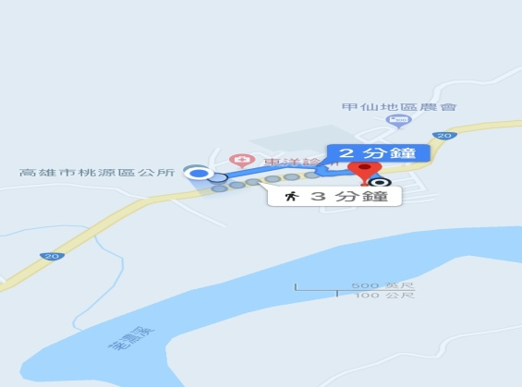
拉芙蘭活動中心 | 路線圖
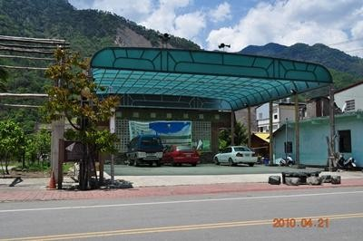 | 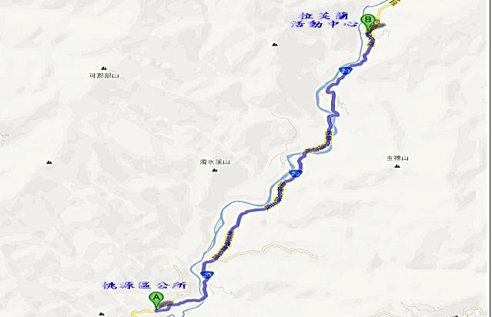
馬舒霍爾文化聚會所 | 路線圖
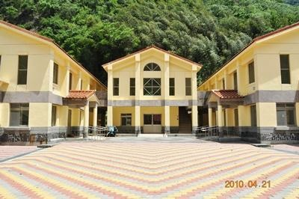 | 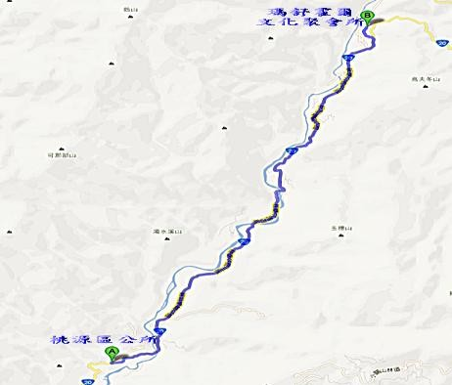
高中里活動中心 | 路線圖
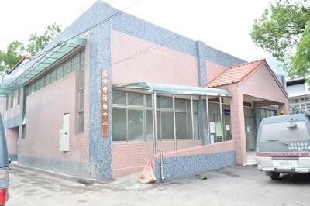 | 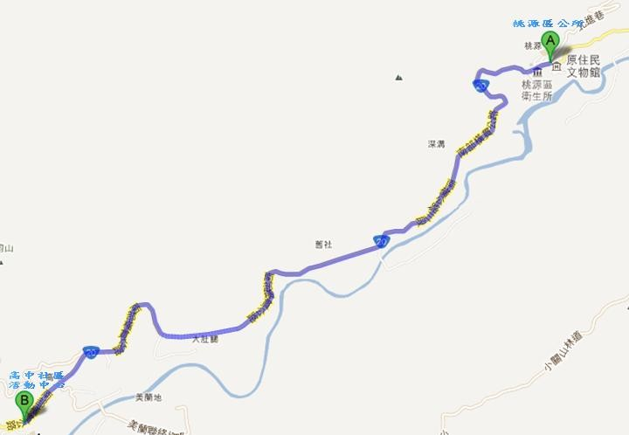
勤和里活動中心 | 路線圖
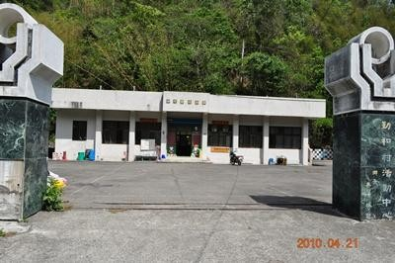 | 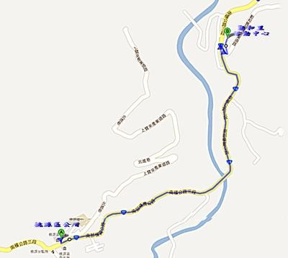
財團法人基督復臨安息日教會復興教會 | 路線圖
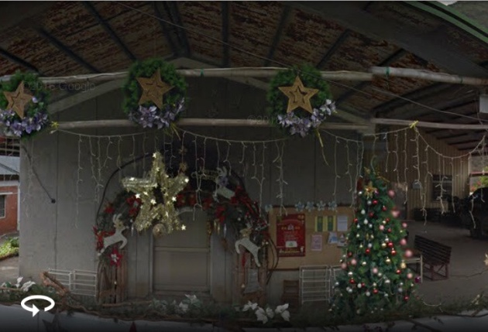 | 

